**INSA LYON – DEPT. INFORMATIQUE**

**Projet Longue Durée - PLD**

(H4103)

Dossier bilan

**Réf. : PLD-SPIE/ENT/TITRE**

**Document produit par :** El Rhazi Amine

**Etat du document :** Incomplet

**Date de dernière m-à-j :** 25/01/2015

**Destinataires :** équipe projet

**Validateur :** Nom validateur

|  |
| --- |
| **Objet du document :**  Bilan du suivi et de la qualité du projet |

SOMMAIRE

1. Phases du projet 3

1.1 Initialisation 4

1.2 Expression des besoins 4

1.3 Elaboration des solutions 5

1.4 Evaluation 5

2. Charge de travail 6

3. Suivi du moral et de la motivation 7

4. Suivi de la qualité 7

5. Bilans personnels 8

5.1 Expert méthode et outils : Karim Benhmida 8

5.2 Expert métier : Abdelalim Tribak 8

5.3 Expert SI : Mehdi Kitane 9

5.4 Expert ERP/SAP : Yassine Moreno 9

5.5 Responsable qualité : Meryem Benchakroune 9

5.6 Chef de projet : Amine El Rhazi 9

# Phases du projet

Le projet se répartit en 5 phases définies dans le graphique ci dessus, avec la durée de chaque phase exprimée en jour (chaque jour correspond à 6 heures de travail). A la fin de chaque phase un livrable ainsi qu’un tableau de suivi hebdomadaire ont été remis.

## 

## Initialisation

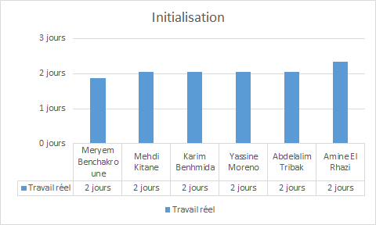

## Expression des besoins

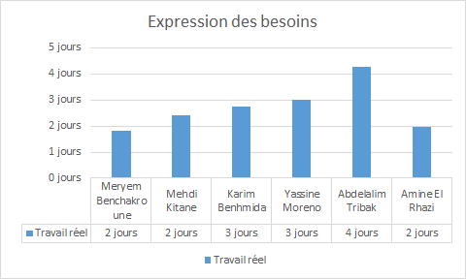

## Elaboration des solutions

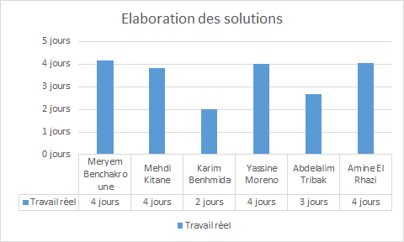

## Evaluation

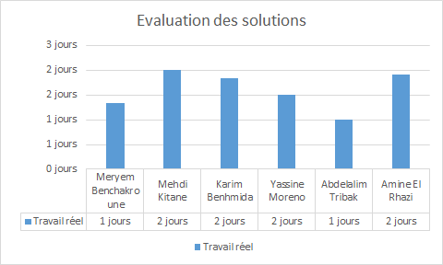

# Charge de travail

Les taches du projet ont étaient identifiées à la phase d’initialisation et ont étaient affectées aux différentes ressources par le chef de projet. La charge de travail prévue au début du projet était de 7,6 jours de travail pour chaque personne alors qu’à la fin du projet elle est de 9,75 jours. Cette augmentation de est normale vu que le besoin du client et le travail réel nécessaire à l’élaboration des solutions n’étaient toujours pas identifiés.

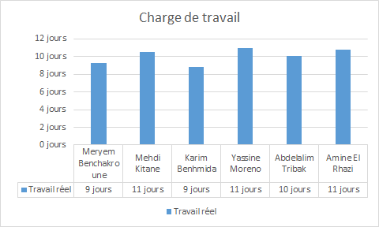

192 heures de travail en séances ont été prévues pour ce projet, mais 351 heures de travail ont été effectuées, ce qui correspond à 3 heures de travail en séance et 3h de travail hors séance.

# Suivi du moral et de la motivation

Un suivi détaillé du moral et de la motivation a été réalisé lors de ce projet. On remarque une croissance du moral au début du projet mais un déclin se constate après la troisième séance. Cela s’explique par la charge de travail qui a augmenté pendant cette période et aussi par le stress causé par les devoirs surveillés.

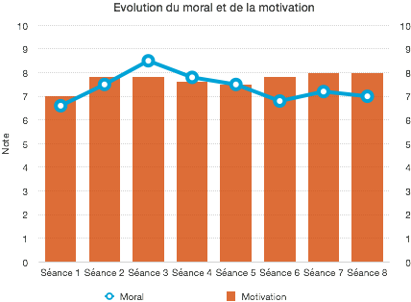

# Suivi de la qualité

Le Plan d’Assurance Qualité (PAQ) établi lors de la phase d’initialisation a permis de définir certaines règles de gestion des documents ainsi qu’une charte graphique, applicables à tous les documents produits.

Durant les premières semaines du projet, la mise en application de la charte graphique et des normes de validation des documents n’était pas évidente pour tous les membres de l’équipe projet. Cependant, au fur et à mesure de l’avancement de l’étude et au vu de l’ampleur des documents à produire, le respect de la charte graphique et des normes de validation s’est avéré être une nécessité à la cohérence et l’homogénéité des livrables.

Ainsi, le rôle du responsable qualité a évolué en même temps que le projet avançait. Dans un premier temps, il était nécessaire de suivre chaque document produit et de s’assurer du respect de la charte graphique, tout en définissant de nouvelles contraintes graphiques. Dans un second temps, lorsque la charte graphique s’est ancrée dans l’esprit de chacun, l’activité principale consistait en une vérification qualitative d’un point de vue syntaxique et lexical des livrables.

Le rôle du responsable qualité peut sembler dérisoire mais dans un cadre professionnel, il est important de s’assurer de la qualité des documents produits (pas de fautes d’orthographe ou d’erreurs de frappe), de leur compréhension et de leur homogénéité et cohérence.

# Bilans personnels

## Expert méthode et outils : Karim Benhmida

Ce projet fut très formateur sur plusieurs aspects dont la mise en pratique des notions de gestion de projet, de synchronisation et répartition des tâches au sein de l’équipe, mais aussi l’application des connaissances du modèle ARIS pour modéliser des processus.

De plus, la durée du projet importante m’a permis de mieux comprendre et m’approprier le projet.

J’ai aussi grandement apprécié le fait que ce projet soit basé sur une entreprise réelle et des problèmes réels ce qui a grandement participé à l’immersion dans le projet ainsi que mon implication personnelle.

## Expert métier : Abdelalim Tribak

Durant la réalisation de ce projet longue durée, j’ai eu le rôle de responsable métier. Mon rôle consistait à comprendre le Métier du client (Spie), avoir une vision approfondie sur l’ensemble de ses processus de maintenance, et identifier les dysfonctionnements et les points à améliorer pour répondre aux attentes du client.

Ce projet était l’occasion pour moi de mettre en pratique les différents aspects et méthodes assimilés durant les cours de gestion de projet, étude préalable et ERP.

Sur le plan professionnel, ce projet m’a permis de me rapprocher de plus en plus du secteur de maintenance, de comprendre son fonctionnement, ses enjeux, et aussi de connaitre les principaux concurrents et organisations de ce domaine d’activité.

Sur le plan humain, ce projet était l’occasion de développer mes compétences de travail en équipe, et aussi mes capacités de raisonnement et d’adaptabilité.

Pour l’aspect organisationnel, je trouve que le rôle de notre chef de projet était vraiment très important. Sa gestion de ressources et de temps, ses conseils et ses remarques pertinentes ont contribué à la réussite de ce projet, et ils nous ont permis de se motiver et de surpasser les différents obstacles.

Ce projet est un atout supplémentaire qui m’a aidé à développer pas mal de compétences qui me seront très utiles dans ma vie professionnelle.

## Expert SI : Mehdi Kitane

## Expert ERP/SAP : Yassine Moreno

## Responsable qualité : Meryem Benchakroune

## Chef de projet : Amine El Rhazi

**FIN DU DOCUMENT**